Описание системы работы с ЭОР

ЭОР – это материалы и средства, содержащие систематизированные сведения учебного характера, представленные в электронной форме и призванные обеспечить образовательный процесс. Как я выстраиваю свою систему работы с ЭОР?

В 2006 году я закончила курсы по программе «Компьютерное и информационное обеспечение» по велению самой жизни, т.к. без навыков компьютерной грамотности в современном мире обойтись невозможно. Мое рабочее место того времени было обеспечено старым компьютером. Мои небольшие знания того времени позволили мне, используя компьютер, показывать картинки, иллюстрируя словарную работу, печатать тексты, а в индивидуальной работе я могла использовать СД издательства «Учитель». Программное сопровождение диска было оснащено системой поиска, имелась возможность работать в режиме редактирования, печати, создания собственных документов и накопления их в архиве. Такие диски я использовала на уроке математике, русского языка, окружающего мира, а также в воспитательной работе, повышая уровень обученности и интерес к изучению предметов учебного курса.

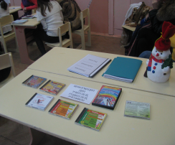 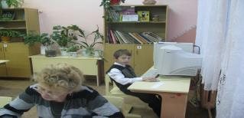

С введением ФГОС в начальную школу рабочее место учителя сильно изменилось, как я считаю в лучшую сторону. На современном этапе я имею новый ноутбук с выходов в Интернет, проектор, принтер, электронные издания СД школьной медиатеки, ученики - нетбуки.

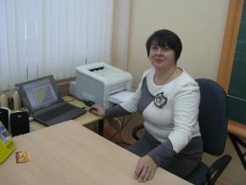 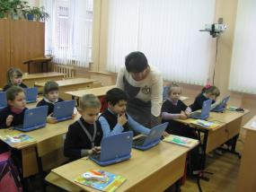

Какие возможности для меня как учителя начальных классов и моих учеников, активных участников образовательного процесса, дает такое оснащение рабочего места? Прежде всего, я имею возможность применять электронные образовательные ресурсы, тем самым реализуя системно-деятельностный подход. В своей работе я использую информационные, практические, контрольные ЭОР. *http://nsportal.ru/umarova-tatyana-vasilevna/albom/urok-matematiki-1-klass*

Для меня ЭОР прежде всего –это учебная база. Это электронная билиотека, гипертекстовые коллекции наглядных пособий, коллекция мультимидийных документов, тесты, глоссарии, тезаурусы, изобразительные средства наглядности, обучающие игры.

ЭОР- это слайды, видеофрагменты, аудио, которые сопровождают урок на разных его этапах. Конечно, в своей работе я использую ЭОР Федеральных порталов. На основе имеющейся информации могу создавать свои ресурсы, адаптируя на учеников своего класса.

По требованиям СанПиНа просмотр статических изображений на учебных досках и экранах отраженного свечения-10-15 мин, просмотр динамических изображний -15-20 мин, работа на индивидуальном мониторе с клавиатурой-15 мин. Я понимаю это так, что на современном уроке должны чередоваться различные формы работы: работа с тетрадью и учебником, работа с компьютером или работа на интерактивной доске.

Для себя я определила, что презентация на рабочих уроках русского языка и математики не должны превышать 4-5 слайдов. Для усиления воздействия на ученика и достижения учебной цели я использую эффекты анимации. Мультимедийные презентации более длинные эффективны на уроках окружающего мира. Кажется, совсем недавно учитель был задавлен бумажными наглядными пособиями, которые он хранил в коробочках, папках. Теперь эта информация легко помещается на электронный носитель, не пылится, не портится и всегда находится в «шаговой доступности».

Я создаю тесты в Системе электронного тестирования INDIGO. Могу тест перевести в документ Word и использовать на уроке. *http://nsportal.ru/nachalnaya-shkola/okruzhayushchii-mir/testirovanie*

Как легко вести урок, если мы не просто учим состав числа, а наряжаем елку новогодними игрушками, тем самым реализуя принцип наглядности. Начальная школа - это период ярких открытий, переход от игровой деятельности к учебной. Всегда на уроках я создавала игровые ситуации, для повышения интереса к изучению той или иной темы, теперь создать на уроке момент чудесного открытия легко технически, а также просто и удобно хранить на электронном носителе.

Чтобы увлечь детей, надо самим быть увлеченным человеком. Поэтому я принимаю участие в различных конкурсах, ставя цель - узнать и учиться чему-то новому. Так в 2009 году я принимала участие в конкурсе «Портфолио учителя» в номинации «Электронное портфолио учителя начальных классов». В 2012 году мой опыт работы по теме «Электронное портфолио ученика начальной школы и учителя начальной школы» был обобщен в рамках работы городской творческой лаборатории «Развитие информатизации муниципальной системы образования» . *http://nsportal.ru/umarova-tatyana-vasilevna/albom/master-klass*

В рамках внеклассной работы по предмету ученики моего класса принимают участие в дистанционных международных, муниципальных проектах и конкурсах: международный дистанционный проекта «Эрудит–марафон учащихся», городской конкурс школьных сайтов, Всероссийский игровой конкурс «КИТ – компьютеры, информатика, технология».

Я являюсь активным пользователем Интернета, создала свой сайт на портале Социальная сеть работников образования, публикую там свои статьи и творческие работы детей, веду электронный журнал. http://nsportal.ru/umarova-tatyana-vasilevna/albom/elektronnoe-portfolio

Для меня ЭОР –это средство для достижения целей образовательного процесса. Архимед сказал: «Дайте мне рычаг и точку опоры , я переверну Землю», на сегодняшний день я сказала бы так: Дайте учителю техническое оснащение и программное обеспечение, и он будет инициативно, творчески внедрять и использовать ЭОР в образовательном процессе.